2012年宿迁市中考政治试题及参考答案
一、单项选择题
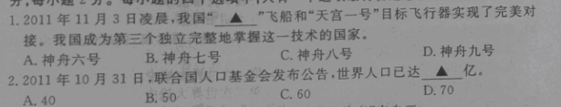
3、“从这里开始，不一样的精彩”，阳光少年“不一样的精彩”来自于：（B ）
A．敢想敢干，无所顾忌
B．乐观积极，自尊自信
C．顽固不化，永不放弃
D．随波逐流，知足常乐
4、2012年4月5日，国务院颁布了《校车安全管理条例》，其中“校车优先”“不得以任何理由超载”等规定体现了对未成年人的（C）
A．家庭保护
B．学校保护
C．社会保护
D．司法保护
5、“与其花时间和精力去凿许多口浅井，不如花同样时间和精力去凿一口深井”下列成语中和这句话蕴含道理一致的是（A）
A．坚持不懈
B．三心二意
C．熟能生巧
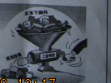
D．对症下药
6、漫画中不良企业做法主要侵害了消费者（B）
①安全权②知情权③依法求偿权④公平交易权
A．①②③ B．①②④ C．②③④ D．①③④
7、“我很爱戴我的老师，但有时又害怕我的老师，我有许多话想和老师说，但又不敢说。”这是一些同学内心的矛盾，对此，你的建议是（D）
A．遵规守纪、服从老师
B．敬而远之，回避老师
C．认真听讲，尊重老师
D．D．主动沟通，理解老师
8、2012年华裔球员林书豪成为世界体坛的风云人物，在他成名之前，他遭遇过很多的苦难和挫折；但他用坚韧和执着书写了自己的成功传奇，这启示我们（B）
A．人生遭受的挫折越多，越容易成功
B．要不断克服困难，战胜挫折
C．每个人都能正确对待挫折
D．要极力远离挫折，逃避困难
9、当我们面对生活中一些不公平的现象时，正确的态度是（D）
A．事不关己，高高挂起
B．无可奈何，自认倒霉
C．怨天尤人，听之任之
D．理智面对，合理解决

10、2012年1月1日，我国新的《居民身份证法》正式实施，制定这部法律的依据是（A）
A．.宪法
B．刑事诉讼法
C．中国共产党章程
D．合同法
11、海涅说“ 生命不可能从谎言中开出灿烂的鲜花。”对这句话理解错误的是（B）
A．对人守信、对事负责
B．任何事情都实话实说
C．诚实做人，实事求是
D．做老实人、办老实事
12、维护民族团结是我国公民的基本义务，这就要求我们必须（A）
A．尊重少数民族的风俗习惯
B．消除民族差别
C．学会少数民族语言文字
D．信仰少数民族宗教
13、据报道，成都某市民将儿子照片、学校、班级等具体信息发在微博上，造成信息泄漏，给儿子招来绑架之祸，这启示我们（C）
A．上网时绝对不能跟网友说实话
B．要远离网络，以免受到伤害
C．上网时要注意保护自己的隐私
D．不能过度沉迷于网络
14、《少年岳飞传奇》是一部具有传奇风格的动画大片，本片生动地讲述了历史名将岳飞的成长故事，这种采用动漫手段展现优秀传统文化的方式有利于 （C ）
A．全盘吸收传统文化
B．全盘否定传统文化
C．继承发展传统文化
D．发展流行文化改造，经典文化
15、“美丽的琴声源于十指和谐有效的工作。”这句话启示我们在社会生活中要（A）
A．学会合作
B．依赖集体，消除个性
C．各尽所能，自我奋斗
D．发挥特长，展现自我
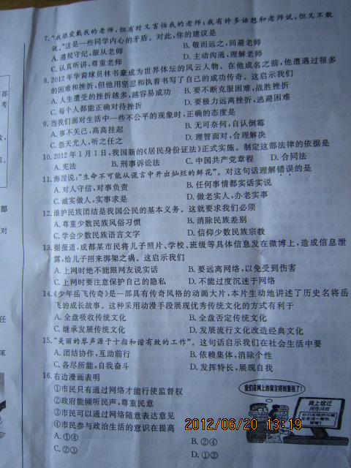
16、右图漫画表明（B）
①市民只有通过网络才能行使监督权
②政府能倾听民声、尊重民意
③市民可以通过网络随意表达意见
④市民参与政治生活的意识在提高
A．①④ B．②④ C．②③ D．①②
17、“苹果公司”的创始人乔布斯不断变革，总能魔术般地将电子产品变得简约化、平民化，引领了全球电子产品消费的潮流，这体现了乔布斯（B）
A．擅长推销宣传
B．富有创新精神
C．关注高端需求
D．善于组织协调
18、作为即将毕业的中学生，以后无论是升学还是就业，都应该有所作为-，这就要求我们（D）
①树立崇高的社会理想
②学好本领，树立终身学习的观念
③考入名校，展现自我
④把个人前途与祖国命运紧密联系在一起
A．①②③ B．①③④ C．②③④ D．①②④
二、非选择题[来源:学|科|网]
38、【明辨是非，健康成长】
以下是初中生林林的部分日志
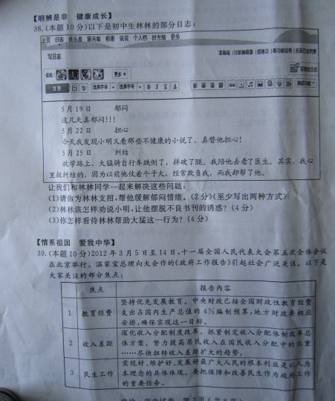

让我们和林林同学一起来解决这些问题。
（1）请你为林林支招，帮他缓解郁闷情绪（至少写出两种方式）
答案：尽情倾诉法（大胆向别人倾诉）；认识改变法；注意转移法（听听音乐、打打球等）；合理发泄法（到无人的地方大吼几声等）情绪升华法；意志控制法等等。

（2）林林怎样劝说小明，让他摆脱不良书刊的诱惑？
答案：从危害角度：
概括：不良诱惑是潜在的杀手，刚开始时可能还意识不到它的危害，但一旦深陷其中，则难以自拔，往往要付出沉重的代价。
具体：沉湎于不健康书籍会影响我们的学业，导致学习退步；不利于我们青少年身心健康发展；严重的可能会走向违法犯罪的道路等等。
从战胜不良诱惑的方法和态度角度：
概括：我们青少年要善于鉴别不良诱惑，鼓起战胜不良诱惑的勇气，用坚强的意志和正确的方法摆脱他们的干扰，避免不良书刊对自身或他人造成的危害。
具体：我们对于书籍要注意鉴别，读好书；培养高雅的生活情趣；积极参加集体活动；积极参加体育活动；要克服从众心理和好奇心理，避开不良书刊这一诱因等等。
（从危害和方法、态度任意一方面、任一角度大题均可）

（3）你怎样看待林林帮助大猛的这一行为？
答案：林林的行为是正确的。宽容那些曾经伤害自己的人是一件既不容易的事，林林能够帮助大猛表明，林林是一个能够宽容他人的人，是有修养的体现。

39、【情系祖国，爱我中华】
2012年3月5日至14日，十一届全国人民代表大会第五次全体会议在北京举行，温家宝总理向大会作的《政府工作报告》引起社会广泛关注，以下是大家关注的部分焦点。
（1）加大教育投入的举措体现了我国在实施什么战略
答案：科教兴国；人才强国；教育优先发展战略。[来源:学#科#网]
（2）近年来，我国采取哪些措施来缩小收入差距，让人民共享经济繁荣成果？
答案：坚持和完善按劳分配为主体和多种分配方式并存的分配制度；保护合法收入；调节过高收入，取缔非法收入；健全和完善社会保障制度（如建立覆盖全民的医疗保障制度，建立健全廉租房制度，实行最低生活保障制度等）；重视三农问题，减免农业税；千方百计扩大就业；实施西部大开发战略；实施扶贫开发计划；等等
（3）我国为什么把民生问题“始终放在重要地位”？
答案：我国是社会主义的国家，人民是国家的主人；有利于实现共同富裕的目标；有利于维护社会公平正义；中国共产党代表最广大人民的根本利益；是“立党为公、执政为民”理念的体现；是贯彻落实三个代表重要四线的客观要求；是贯彻落实科学发展观，构建和谐社会，实现全面小康社会的要求；体现了“权为民所用、情为民所系、利为民所谋”的思想。
40、【好人温暖你我，爱心感动心灵】
材料一：2012年2月7日，首届“宿迁好人”颁奖典礼在市广播电视总台演播大厅举行，某校保安朱士领等十人获得了首届“宿迁好人”荣誉称号。他们的先进事迹传遍了宿迁大地，构成了我们这座城市一道亮丽的风景。
朱士领在协助老师护送学生过马路时，推开遭遇危险的学生，自己却不幸被压在了车下，身受重伤，他的英雄事迹感动了许许多多认识和不认识的人。[来源:学。科。网Z。X。X。K]
平凡而又质朴的村民周士年夫妇，无私抚养智障弃婴二十载，用真情诠释大爱。
革命烈士后代陈建华身患绝症，仍然不忘奉献社会，多年来从社会募捐60多万元，资助孤儿，特困学生300多人，用爱心照亮人们的心灵。
。。。。。。
这些真实的故事深深地打动了某校九年级（3）班的同学，他们决定开展以“学习‘宿迁好人’争做时代先锋”为教育主题的实践活动。
（1）请你帮助他们设计两种宣传“宿迁好人”的活动形式
[来源:Zxxk.Com]
答案：召开主题班会；举办征文比赛；举办演讲比赛；召开英模报告会；举行国旗下讲话；举办宿迁好人事迹图片展；等等[来源:Z.xx.k.Com]
（2）通过本次实践活动，同学们明白了评选“宿迁好人”的意义，请你把它写出来。

答案：①有利于弘扬和培育伟大的民族精神，有利于推动社会主义精神文明建设，有利于提高人们的思想道德水平和道德素养；有利于推动社会形成良好的风气，构建社会主义和谐社会；有利于培养有理想、有道德、有文化、有纪律的社会主义公民；有利于增强同学们（市民）的社会责任感；有利于培养同学们（市民）亲近社会、服务社会的情感；有利于在生活中弘扬真善美、抵制假恶丑等等、
（3）我们可以通过哪些行为来践行“宿迁好人”精神？
答案：概括：自觉、积极履行公民义务；积极参与社会生活，主动关爱他人、关心集体、服务社会、报效祖国；不做“看客”，以天下兴亡为己任；养成良好的文明行为，树立良好的道德形象；积极参加志愿者活动，为他人和社会贡献爱心和力量；在祖国危难时，在他人面临险境时，能够不畏牺牲、挺身而出、患难与共、英勇抗争等。
具体列举：他人有困难时及时伸出援助之手；乘车时主动给老幼病残人员让座；为灾区人民捐款；主动保护环境；积极参加社区义务劳动；关心帮助孤寡老人；做文明交通员等言之有理即可。（无论是概括表述还是具体列举只要答出三点即可）。

选择题答案
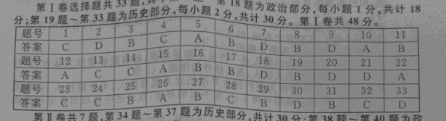
解答题答案见各题。

